轉知：行政院環境保護署辦理「103年度環境教育終身學習護照推廣計畫」。
一、為倡導國人終身學習環境教育，行政院環境保護署訂於103年3月1日啟動環境教育終身學習護照。本計畫提供4種獎勵，包含「有效護照獎」、「呼朋引伴獎」、「個人勤學獎」及「開課單位獎」，目的是希望國人能透過學習護照，清楚知道自己的學習歷程，有系統且循序漸進的學習，並邀請更多人共同學習；同時，鼓勵單位積極開設環境相關課程（活動），讓更多人接觸環境教育。
二、參加者必須先至該署環境教育終身學習網（網址：http://elearn.epa.gov.tw/）線上註冊取得環境教育個人終身學習護照，並完成1小時環境教育後，即可參加「有效護照獎」抽獎(2000元獎金)；另參加者如成功介紹5人取得有效護照，即可得到1張抽獎券，並可參加「呼朋引伴獎」抽獎，介紹人數越多，得獎機會越大。
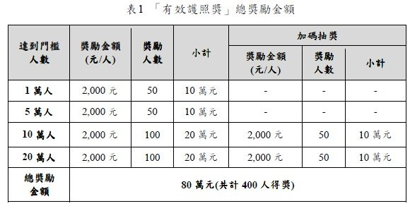
三、「個人勤學獎」係針對取得有效護照之個人，103年度環境教育學習時數累計達40小時（其中10個小時須於環保署認證之設施場所進行戶外學習）即可參加抽獎。
四、「開課單位獎」係針對機關（構）、學校、企業及民間團體等開設供民眾進行環境學習之單位，積極辦理環境教育相關課程（活動）者，亦即單位於該署環境教育終身學習網開設環境教育相關課程（活動），並協助參與學員登錄環境教育時數，將依開課單位年度總人時最高前10名即可獲獎。
五、欲瞭解更多詳情，請洽網站（網址：http://elearn.epa.gov.tw/epp/index.html），如有系統操作問題，請撥打客服專線：02-6630-9988轉106、110或434。

